Plan de Empresa


Índice
Nombre del Beneficiario:
Lugar y fecha de nacimiento:
Dirección:
Código Postal y Municipio:
Teléfono de contacto:

Tipo de Negocio:

Resumen 3
Persona emprendedora 4
Características personales 4
Motivación 4
Forma Jurídica 4
Plan de Marketing 5
Necesidades a cubrir 5
Público objetivo 5
El producto (o servicio) 5
Evolución del mercado 5
Identificación de la competencia 5
Plan de Marketing 5
Plan de producción u operaciones 6
Plan de operaciones 6
Localización, instalación y transporte 6
Compras 6
Costes 7
Plan de Organización 8
Personal y definición de puestos de trabajo. Organización y retribución de los mismos. 8
El Plan Jurídico – Fiscal 9
El Plan Económico – Financiero 10
Plan Inicial de Inversiones 10
Plan de Financiación Inicial 10
Cuenta de Resultados Previsionales a tres años vista 11
Plan de tesorería 12
Cálculo del Punto de Equilibrio 13
Previsión del Balance a tres años vista 13

Resumen

Persona emprendedora
Breve resumen de una página como máximo en el que se explique la idea de negocio y se destaquen los aspectos más relevantes del proyecto.

Características personales
Breve presentación del emprendedor

Puntos Fuertes | Puntos Débiles

Motivación
Explicación de la motivación y los objetivos personales del emprendedor

Forma Jurídica
Exposición de la forma jurídica elegida y la justificación de la elección.

Plan de Marketing

Necesidades a cubrir
Describir cuál es la necesidad que hemos detectado para poner en marcha nuestro proyecto.

Público objetivo
Determinar a quién va dirigido nuestro producto.

El Producto (o Servicio)
Descripción del producto (o servicio) con el que se va a satisfacer la necesidad del público objetivo.

Evolución del mercado
Cuantificar el público objetivo en un ámbito geográfico concreto.

Identificación de la competencia
Conocer cuál será la competencia y presentar las ventajas de nuestro producto o servicio con respecto a la competencia.

Plan de Marketing
Establecer la comunicación para dar a conocer nuestro producto (o servicio).

Plan de producción u operaciones

Plan de operaciones
Describir con qué medios técnicos, humanos y materiales cuenta el proyecto.

Localización, instalación y transporte
Describir la localización del local y explicar los motivos de la elección.
Describir las características físicas del local.

(escribir aquí)

Compras
Identificar a los proveedores.

(escribir aquí)

Costes
Cuantificar los costes de los apartados anteriores.

(Estos datos se detallarán en los cuadros que se adjuntan al final))

Plan de Organización

Personal y definición de puestos de trabajo. Organización y retribución de los mismos.

Detallar el número de personas que trabajará en el negocio y determinar qué tareas realizará cada uno.
Definir cuál será la organización del negocio y la retribución de los trabajadores.

(escribir aquí)

El Plan Jurídico – Fiscal
Especificar la forma jurídica que tendrá el negocio y detallar los aspectos relativos a su constitución.

(escribir aquí)

El Plan Económico – Financiero

Plan Inicial de Inversiones

(hacer doble clic en el cuadro para editar)

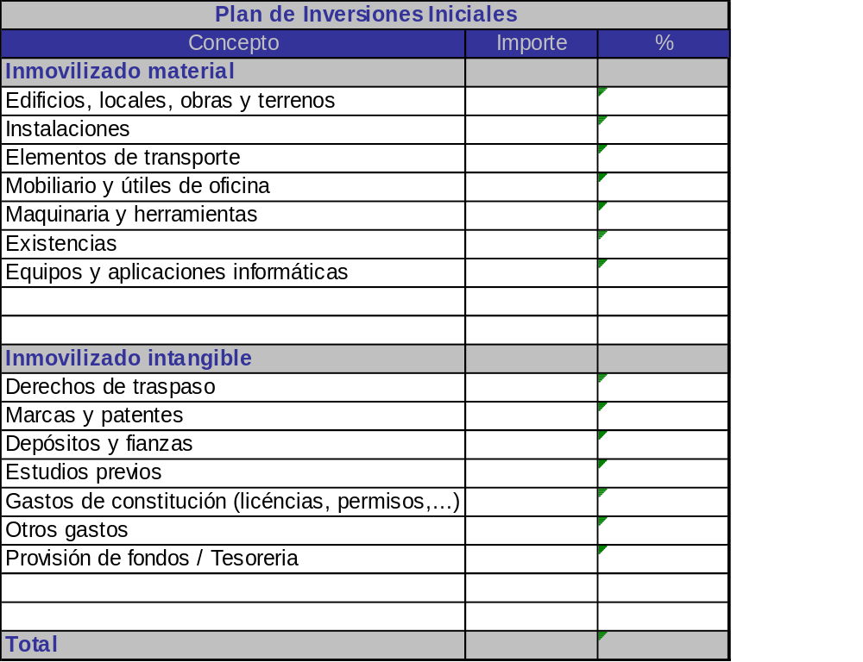

Plan de Financiación Inicial

(hacer doble clic en el cuadro para editar)

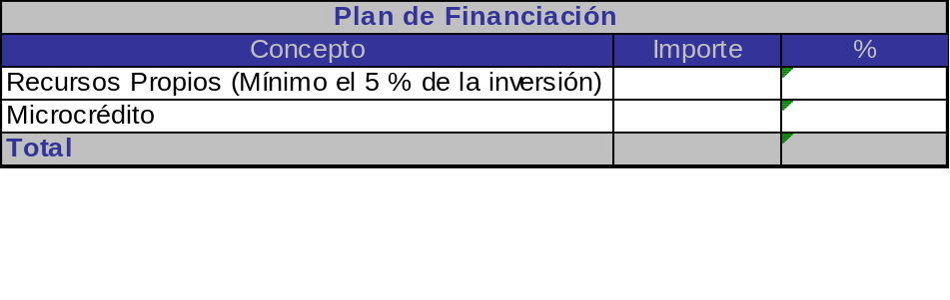

Cuenta de Resultados Previsionales a tres años vista

(hacer doble clic en el cuadro para editar)

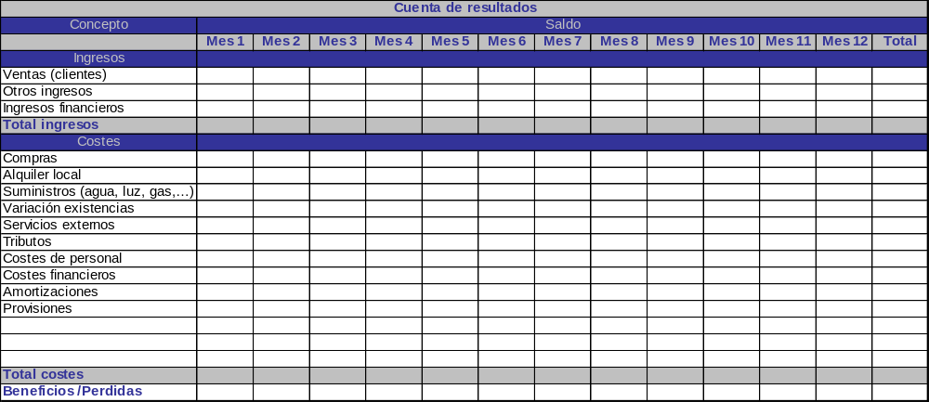

Plan de tesorería

(hacer doble clic en el cuadro para editar)

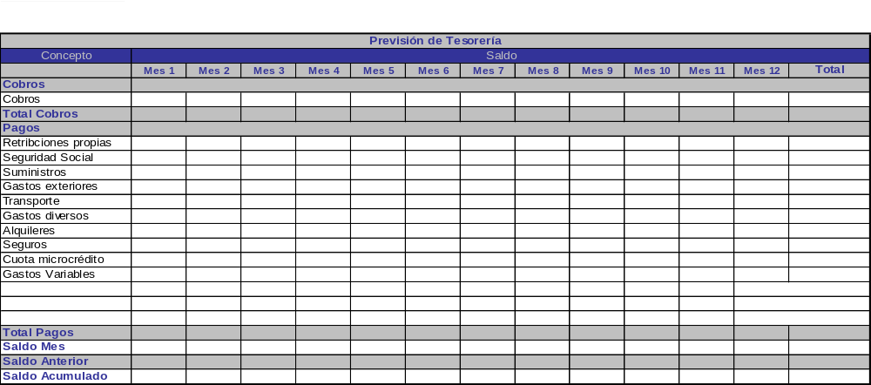

Cálculo del Punto de Equilibrio
Punto de Equilibrio = Ventas – (Compras + Gastos Estructura + Gasto de personal + Impuestos + Gastos financieros + Otros)

Previsión del Balance a tres años vista

(hacer doble clic en el cuadro para editar)

